四会市公办学校七年级新生入学资料清单

**（一）学区户籍生**

1.学区户籍生入学报名表(贴好照片)。

2.七年级新生入学资料提交清单（学区户籍生）

3.父母身份证复印件，户口簿原件、复印件(复印户主页、父母页、本人页)，**学生户籍一定要进行现场粤省事验证！**

4.出生医学证明原件、复印件（儿童与父母同在一个户口簿的无需提交）。

5.房产证（不动产证）原件、复印件或购房合同或房产查档证明或在“粤省事”房产查询截图（需现场出示工作人员看）。

**注意：**

**①家长提前在全部复印件签名。**

**②提交清单可以在后面附件下载或者到学校保安室领取。**

**③学生户口簿一定要现场进行粤省事验证，学生户口簿的户主才能进行验证。验证办法：登录“微信”—查找“粤省事”—点击“办事”—选择办事城市“肇庆市”—搜索“户口本”—点击“居民户口簿”—进行人面识办认证——通过验证后点击“广东省居民户口簿”。**

**（二）积分入学生**

1.积分入读申请表（贴好照片）。

2.七年级新生入学资料提交清单（非学区户籍生）。

3.父母身份证复印件，户口簿原件、复印件（复印地址页、户主页、父母页、学生本人页）。

（1）父母是四会户籍的提供户口簿原件、复印件。

（2）肇庆市内非四会市户籍需提供有关部门或居住地村（居）委会出具的居住证明。（如是购房的，可不出具居住证明，按购房年限计分，如购买年限不够5年，到居住地出具居住证明）

（3）肇庆市外户籍还须提供《广东省居住证》原件、复印件。

4.出生医学证明原件、复印件（儿童与父母同在一个户口簿的无需提交）。

5.父母或祖父母、外祖父母有效房产证明或租赁证明：

①房产证（不动产证）原件、复印件及《商品房买卖合同》（如房产证发证日期已超过5年的可不提供，下同）。

如未取得产权证的，提供《商品房买卖合同》原件、复印件（复印合同前4页，最后购买房产盖红章签名一页）。

如果房产属于适龄随迁子女祖父母或外祖父母的，该适龄儿童须与祖父母或外祖父母在同一户口本上，或提供相关亲属关系证件或证明﹞。

②**自建房的**，提供辖区村（居）委会宅基地证明、水费或电费缴费簿和近三个月的缴费清单；

③**租住房的**，提供《住房租赁合同》和所租住的户主房产证复印件；（商业用途公寓属租房类）（不用提供居住证明）

④**居住在工作（就业）单位宿舍**的，提供工作（就业）单位出具的证明。

6.**儿童父母稳定职业证明材料：**

①适龄随迁子女的监护人在我市工作（就业）单位出具盖公章和法人签名的证明；

②合法有效经营证明（如工商营业执照、民办非企业登记证）；

③在我市依法缴纳企业职工基本养老保险费的账户对账单或有关证明。

**（以上三项证明材料只需提交其中一项，父母任一方在四会工作满5年得12分。如工商营业执照不满5年，可出具工作证明；如提交不满5年的工作证明按年限计分）**

6.**缴纳社保证明材料。**提交适龄随迁子女监护人其中一方在我市依法缴纳六个月以上的企业职工基本养老保险费的账户对账单和“粤省事”认证的社保信息截图并现场认证。

7.专业技术材料：提供职称资格证书原件及复印件或相关部门出具的证明。

8.荣誉表彰材料：提供获表彰获奖文件或证书。省部级及以上：以省委、省人大常委会、省人民政府、省政协常委会和中央、国家工作部门文件、证书为准；地厅级以肇庆市委、市人大常委会、市人民政府、市政协常委会和省直工作部门文件、证书为准。县级以四会市委、市政府文件、证书为准。省部级及以上党委议事协调机构文件、证书可作为认定依据，其他各类议事协调机构、临时机构、社团 组织的文件、证书不作为认定依据。

9.**社会服务材料：**

①提供“粤省事”小程序下载的志愿者服务工作凭证并现场认证

②献血证书原件及复印件，捐献造血干细胞荣誉证书的原件及复印件；

③提供由环卫主管部门出具的工作证明和社保缴纳证明。

10.属于政策性照顾的适龄儿童还应提供政策性照顾有关资料。

**注意：**

**1、家长提前在全部复印件签名。**

**2、提交清单可以在后面附件下载或者到学校保安室领取。**

**3、家长提前掌握户口簿、房产、社保、献血、志愿服务网上验证方法。一定要进行现场验证！户口簿需要户主才能验证、房产需要产权人才能验证。**

**五、网上验证方法请扫描下方二维码获取。**

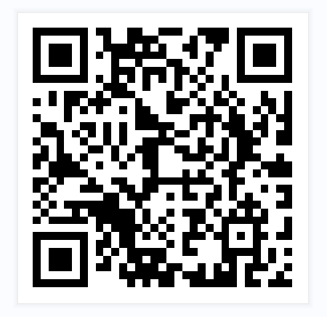

以上资料必须真实，报名时需提供原件和复印件，并由监护人在复印件签名确认，一旦核实发现材料造假取消入学资格，情节严重的交有关部门追究有关人员责任。